Городское управление образованием администрации города Черногорска

**ПРИКАЗ**

08.09.2022 № 1264

г. Черногорск

***Об организации и проведении школьного этапа Всероссийской олимпиады школьников в 2022-2023 учебном году***

В соответствии с Приказом Министерства просвещения Российской Федерации от 27.11.2020 г. № 678 «Об утверждении Порядка проведения всероссийской олимпиады школьников», приказом ГУО от 06.09.22 г. №1157.

п р и к а з ы в а ю:

1. Утвердить состав оргкомитета школьного и муниципального этапов Олимпиады (приложение 1);
2. Утвердить состав муниципальных предметно-методических комиссий по разработке заданий школьного этапа (приложение 2);
3. Муниципальным предметно-методическим комиссиям в срок до 24.09.2022г. разработать и предоставить в оргкомитет школьного и муниципального этапов олимпиадные задания;
4. Назначить Гигель И.Н., методиста ГМК, ответственным лицом за хранение и конфиденциальность олимпиадных заданий школьного этапа Всероссийской олимпиады школьников;
5. Утвердить график проведения школьного этапа Олимпиады в общеобразовательных организациях г. Черногорска (приложение 3);
6. Руководителям общеобразовательных организаций обеспечить информационную поддержку организации и проведения школьного этапа Олимпиады;
7. Руководителям общеобразовательных организаций назначить ответственных лиц за хранение и конфиденциальность олимпиадных заданий школьного этапа Всероссийской олимпиады школьников и ответственных за информационную безопасность.
8. Провести в общеобразовательных организациях города в срок с 28.09.2022 г. по 25.10.2022 г. школьный этап Олимпиады;
9. Общеобразовательным организациям в течение двух рабочих дней, следующих за днем проведения олимпиады по каждому общеобразовательному предмету (кроме предметов физика, химия, астрономия, биология, математика, информатика) предоставить в оргкомитет школьного и муниципального этапов Олимпиады рейтинговую таблицу победителей и призёров школьного этапа Олимпиады в каждой учебной параллели;
10. Общеобразовательным организациям в срок до 27.10.2022 г. предоставить в оргкомитет школьного и муниципального этапов Олимпиады следующие материалы:

* приказ об утверждении списка победителей и призёров школьного этапа Олимпиады по каждому общеобразовательному предмету в каждой учебной параллели;
* аналитический отчет о количестве участников и анализ выполнения олимпиадных заданий школьного этапа Олимпиады по каждому общеобразовательному предмету в каждой учебной параллели по заданной форме.

1. Контроль за исполнением приказа возложить на Шамаеву С.Г., заведующего ГМК.



Исполняющий обязанности

Руководителя ГУО Ю.Л. Красносельская

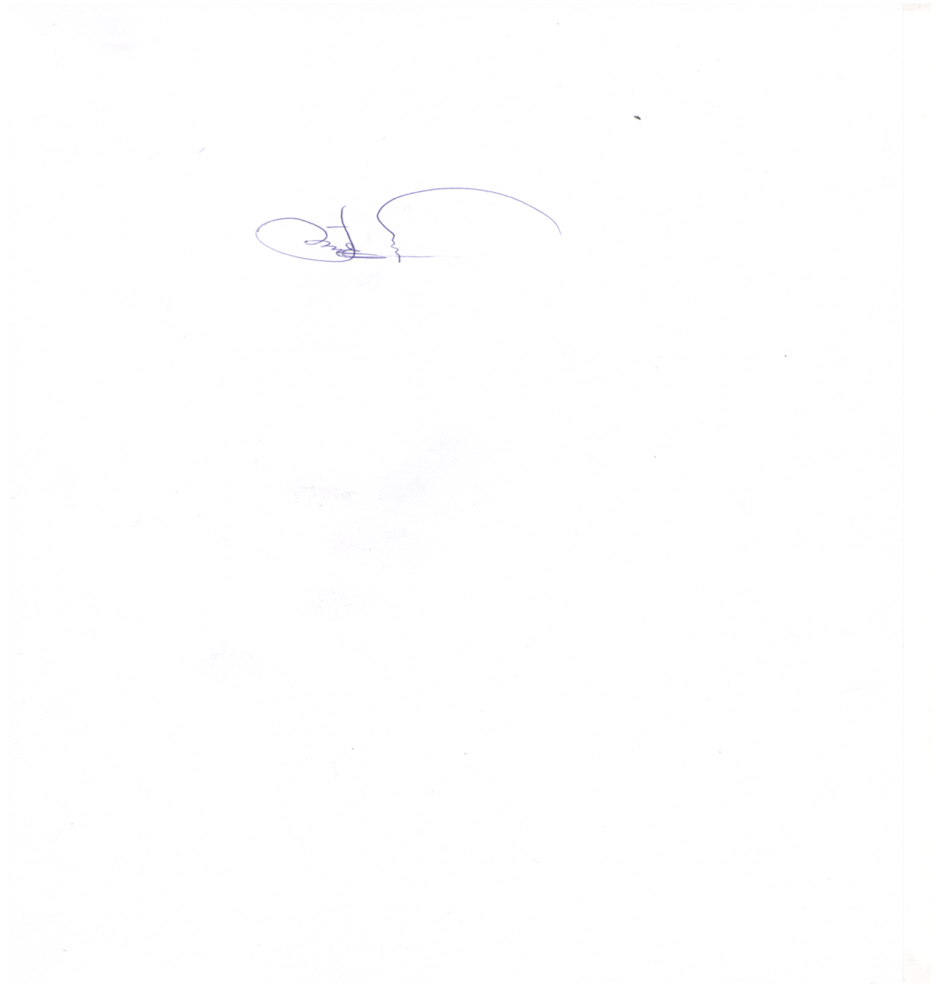

Приложение 1

к приказу ГУО от 08.09.22 № 1264

**Оргкомитет школьного и муниципального этапов**

**Всероссийской олимпиады школьников в 2022-2023 учебном году**

Чернышева Евгения Геннадьевна – руководитель городского управления образованием администрации г. Черногорска, председатель;

Шамаева Светлана Геннадиевна – заведующего городским методическим кабинетом городского управления образованием администрации г. Черногорска;

Гигель Ирина Николаевна – методист городского методического кабинета городского управления образованием администрации г. Черногорска;

Иванова Татьяна Викторовна - методист городского методического кабинета городского управления образованием администрации г. Черногорска;

Кузенко Татьяна Анатольевна - методист городского методического кабинета городского управления образованием администрации г. Черногорска.

Приложение 2

к приказу ГУО 08.09.22 № 1264

**Состав муниципальных предметно-методических комиссий школьного этапа Всероссийской олимпиады школьников по разработке олимпиадных заданий**

**в 2022-2023 учебном году**

**Русский язык в 4 классе**:

Герт Т.Ф., учитель начальных классов МБОУ СОШ № 19,

Бебриш И.Н., учитель начальных классов МБОУ СОШ № 19,

Бережная Е.А., учитель начальных классов МБОУ СОШ № 19.

**Русский язык и литература**

Кульбашина Л.В., учитель русского языка и литературы МБОУ СОШ №19,

Анпилогова Ю.А., учитель русского языка и литературы МБОУ СОШ №19,

Бутакова И.И., учитель русского языка и литературы МБОУ СОШ №1,

Вострикова Л.Н., учитель русского языка и литературы МБОУ «Лицей имени А.Г. Баженова»,

Зенина И.В., учитель русского языка и литературы МБОУ СОШ №19,

Маслова Л.А., учитель русского языка и литературы МБОУ «Гимназия»,

Репина О.А., учитель русского языка и литературы МБОУ СОШ № 1,

Снежковская Е.А., учитель русского языка и литературы МБОУ СОШ № 19,

Файзулина И.Х., учитель русского языка и литературы МБОУ СОШ № 19,

Фирсова В.Г., учитель русского языка и литературы МБОУ «Лицей имени А.Г. Баженова»,

Чебуржекова И.Л., учитель русского языка и литературы МБОУ СОШ №19.

**Экология**

Журавлева О.И., учитель биологии МБОУ «СОШ № 7 имени П.А. Рубанова»,

Юдакова И.П., учитель биологии МБОУ СОШ № 19,

Щелкунова С.Б., учитель биологии МБОУ СОШ № 20,

Киселева Н.А., учитель биологии МБОУ «Гимназия»,

Полозова С.П., учитель биологии МБОУ «Лицей имени А.Г.Баженова».

**История**

Патракеева С. В., учитель истории и обществознания МБОУ СОШ № 4,

Астраханцева Е. А., учитель истории и обществознания школа № 6,

Поршнева Е. В., учитель истории и обществознания МБОУ СОШ № 19,

Калинина О. Г., учитель истории и обществознания, МБОУ «СОШ № 7 имени П.А. Рубанова»,

Котоликова Т. Г., учитель истории и обществознания, МБОУ «Гимназия»,

Пашкова Т. А., учитель истории и обществознания, МБОУ «Гимназия»

**Обществознание**

Дурновцева Л. В., учитель истории и обществознания, МБОУ «СОШ № 7 имени П.А. Рубанова»

Астраханцева Е. А., учитель истории и обществознания, школа № 6,

Пашкова Т. А., учитель истории и обществознания, МБОУ «Гимназия»,

Семыкина Н. А., учитель истории и обществознания МБОУ СОШ № 15,

Тестов М. А. учитель истории и обществознания МБОУ СОШ № 19,

Дюкарева Н. Ф., учитель истории и обществознания МБОУ СОШ № 19.

**Право**

Павлова А. А., учитель истории и обществознания, МБОУ «Гимназия»,

Дюкарева Н. Ф., учитель истории и обществознания МБОУ СОШ № 19,

Дуюн А. В., МБОУ «Лицей им. А.Г. Баженова».

**Экономика**

Мицевич А. В., учитель истории и обществознания МБОУ СОШ № 20,

Котоликова Т. Г., учитель истории и обществознания, МБОУ «Гимназия»,

Дюкарева Н. Ф., учитель истории и обществознания МБОУ СОШ №19.

**Иностранные языки**

Крюкова Н.Ю., учитель английского языка МБОУ «Гимназия»,

Меланич Н.П., учитель английского языка МБОУ «Лицей им. А.Г. Баженова»,

Дергунова Н.В., учитель английского языка МБОУ СОШ № 20,

Парфёнова Т.В., учитель немецкого языка МБОУ «СОШ № 16 им. Д.М. Карбышева»,

Дыгдала Е.В., учитель французского языка МБОУ «Гимназия».

**Технология**

Бегма И.И., учитель технологии МБОУ СОШ №19,

Алексеев Н.Н., учитель технологии МБОУ СОШ № 20,

Фелинская Е.Е., учитель технологии МБОУ СОШ № 15,

Китова Е.В., учитель технологии МБОУ СОШ № 5,

Попова А.Н., учитель технологии МБОУ «СОШ №7 им. П.А. Рубанова»,

Ковалева О.В., учитель технологии МБОУ «Лицей имени А.Г.Баженова»,

Захарова Л.А., учитель технологии МБОУ «Гимназия»,

Тименцева Е.Н., учитель технологии МБОУ СОШ №19.

**МХК**

Сашина Н.В, учитель музыки МБОУ «Лицей имени А.Г. Баженова»,

Китова Л.В, учитель ИЗО МБОУ «Лицей имени А.Г. Баженова»,

Нестерова Н.В., учитель ИЗО МБОУ СОШ № 4.

**ОБЖ**

Анисимова С.Н., преподаватель-организатор ОБЖ МБОУ СОШ № 15,

Тропина Т.В., преподаватель-организатор ОБЖ МБОУ «СОШ №7 имени П.А. Рубанова»,

Кузьменко Т.Г., преподаватель-организатор ОБЖ МБОУ СОШ № 9,

Зубарева И.В., преподаватель-организатор ОБЖ МБОУ СОШ № 19.

**Физическая культура**

Зенина С.И., учитель физической культуры МБОУ «Гимназия»,

Романова И.А., учитель физической культуры школа № 6,

Кужлева И.В., учитель физической культуры МБОУ СОШ № 20,

Вильцина Е.Ю., учитель физической культуры МБОУ СОШ № 5.

**География**

Усенко О.В., учитель географии МБОУ СОШ № 1,

Ратахин Н.В., учитель географии МБОУ СОШ № 4,

Панова И.В., учитель географии МБОУ «СОШ №16 им. Д.М. Карбышева»,

Белова Е.Н., учитель географии МБОУ СОШ № 5,

Журавлёва Г.Н., учитель географии МБОУ «Гимназия»,

Переберина Т.Ф., учитель географии МБОУ «Лицей имени А.Г. Баженова».

Приложение 3

к приказу ГУО 08.09.22 № 1264

**График проведения школьного этапа**

**Всероссийской олимпиады школьников:**

**4 классы:**

14.10.2022 – русский язык;

**5-6 классы:**

28.09.2022 – физическая культура, обществознание,

29.09.2022 - ОБЖ, технология;

03.10.2022 – литература;

04.10.2022– история, география;

06.10.2022 – английский язык, немецкий язык, французский язык;

10.10.2022– русский язык;

**7-11 классы:**

12.10.2022 – физическая культура, экономика;

13.10.2022 **–** русский язык;

17.10.2021 – английский язык, немецкий язык, французский язык;

18.10.2021 – ОБЖ, история;

19.10.2021 – обществознание, МХК

20.10.2021 – технология; экология;

24.10.2021 – литература,

25.10.2021 – право, география;

**дистанционная олимпиада, на платформе «Сириус»**

30.09.22 - физика(7-11)

07.10.22 - химия (8-11)

11.10.22 -астрономия (9-11)

14.10.22 - биология (5-11)

21.10.22 - математика (4-11)

28.10.22 - информатика и ИКТ (5-11)